DESAIN BIOPHILIC MARAK DI CAFÉ KEKINIAN

Neva Nathania-11 November 2019
http://majalahasri.com/desain-biophilic-marak-di-cafe-kekinian/
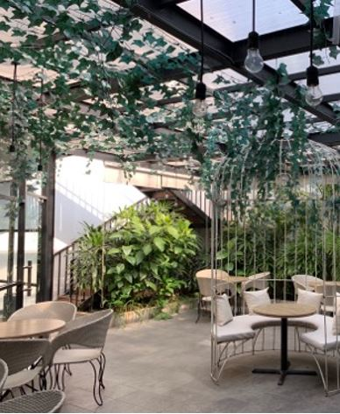

tumbuhan alami dan tumbuhan sintetis
Dengan maraknya desain biophilic di dunia interior, mari kita bahas terlebih dahulu apa itu biophilic? Keterlibatan aktivitas sehari-hari manusia dengan alam merupakan suatu kebutuhan manusia, di mana tanpa disadari manusia selalu bergantung langsung pada alam di lingkungan sekitarnya untuk kelangsungan kehidupan. Seiring dengan berkembangnya teknologi yang lebih baik dan nyaman untuk memenuhi kebutuhan manusia, tetapi hal tersebut menjauhkan kebutuhan psikologis manusia terhadap lingkungan alam. Maka dari itu terbentuklah istilah biophilia, yang diperlukan dalam aktivitas manusia sehingga kehidupan manusia akan lebih sehat dalam lingkungan alam secara fisik maupun psikologi. Desain yang berlandaskan konsep biophilia, disebut desain biophilic dengan menghadirkan ruang hijau di dalam lingkup aktivitas manusia untuk meningkatkan kualitas hidup yang mempengaruhi kesehatan dan kesejahteraan fisiologis maupun psikologis manusia. Di era berkembangnya teknologi saat ini, kehidupan masyarakat kota terus dihadapkan dengan berbagai ancaman akibat asap polusi, stres tekanan pekerjaan, hingga gaya hidup yang serba instan dan tidak sehat. Terjadinya urbanisasi yang sangat pesat menghasilkan lingkungan yang padat penduduk dan didominasi oleh bangunan dan infrastruktur. Salah satu dari efek negatif urbanisasi ini adalah mengesampingkan unsur-unsur hidup terutama terhadap budaya alam. Interaksi masyarakat kota dengan lingkungan semakin sedikit dan masyarakat menghabiskan sebagian besar aktivitas keseharian di dalam ruangan, yang menyebabkan gangguan kesehatan fisik dan berbagai gangguan psikologis. Peran desain biophilic dalam permasalahan di era modern ini adalah dengan membawa unsur alam masuk pada ruang lingkup aktivitas manusia.
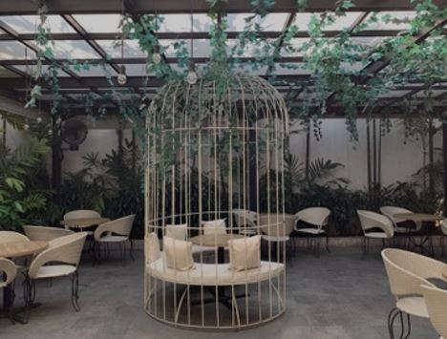
sumber: dokumentasi pribadi
Penerapan desain biophilic pada suatu ruang dapat diwujudkan dengan cara membuat sistem penerangan dan ventilasi udara alami dan adanya unsur air serta tumbuhan dalam ruang. Penerapan unsur alam dapat diaplikasikan melalui penggunaan material alam dan replika bentuk alam melalui desain dan juga dapat diaplikasikan melalui pola ornamen maupun finishing interior. Dengan adanya desain biophilic dapat memperjelas keberadaan tempat manusia dalam alam dan menggunakan lingkungan buatan untuk memelihara, membangkitkan serta meningkatkan interaksi fisiologis dan psikologis manusia dengan alam disekitar aktivitasnya. Esensi dari desain biophilic adalah untuk menciptakan ruangan tempat manusia beraktivitas yang didalamnya terjalin interaksi dengan alam yang merupakan kebutuhan dasar manusia.
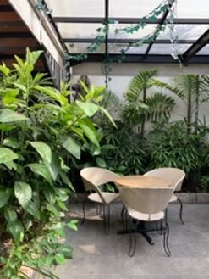
sumber: dokumentasi pribadi Tidak hanya di tempat tinggal atau kantor saja, desain biophilic juga sedang marak didaerah Surabaya terutama digunakan untuk public space seperti café. Café indentik dengan tempat untuk berkumpul dengan rekan-rekan, bersantai, hingga mengerjakan tugas, untuk itu nuansa interior suatu café sangat mendukung pelanggan agar betah duduk lama dan menikmati suasana. Banyak café yang menyediakan tempat indoor dan outdoor, desain biophilic sangat sesuai dengan nuansa café seperti ini. Salah satu contoh café yang menggunakan desain biophilic adalah Noach Café yang terletak di Jl. Pregolan No.4, Tegalsari, Kec. Tegalsari, Kota SBY, Jawa Timur 60262.
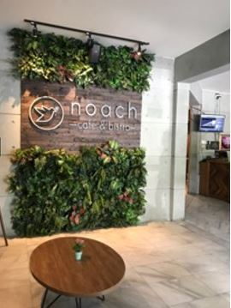
sumber: dokumentasi pribadi Noach café memiliki area indoor dan outdoor yang memiliki unsur desain biophilic yaitu dengan adanya sistem pencahayaan alami dan adanya unsur tanaman baik replica maupun tanaman asli serta sistem penghawaan alami di area outdoor.
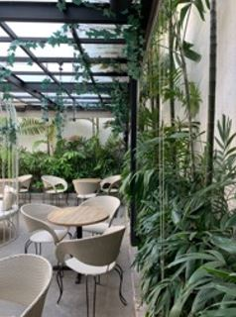
sumber: dokumentasi pribadi
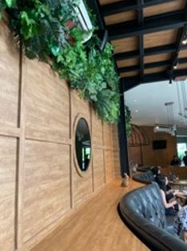
sumber: dokumentasi pribadi Dengan desain interior yang menarik dan menyegarkan maka akan menaikkan keinginan pelanggan untuk datang ke café tersebut karena memiliki desain yang unik, hal ini merupakan salah satu kelebihan bila menggunakan desain biophilic yang sangat dibutuhkan di era modern seperti sekarang ini. Berikut adalah beberapa tips menerapkan desain biophilic:
- Membuat area outdoor dan indoor
- Memperbanyak bukaan pada suatu ruangan untuk sirkulasi udara alami.
- Menambah tanaman hijau dalam ruang.
- Penggunaan unsur alam lebih banyak, seperti furnitur kayu, rotan, ornament, dan sebagainya
- Penerapan cahaya alami lebih banyak.
sumber: dokumentasi pribadi

